**Міністерство освіти і науки України**

**Національний технічний університет України**

**“Київський політехнічний інститут імені Ігоря Сікорського”**

**ЛАБОРАТОРНА РОБОТА №1**

***із дисципліни***

***“******Бази даних та засоби управління”***

**Тема: ««Проектування бази даних та ознайомлення з базовими операціями СУБД PostgreSQL»**

**Виконав**

**студент IІI курсу**

**ФПМ групи КВ-03**

**Сахно В’ячеслав**

**Перевірив:**

**___________________**

**Київ – 2022**

**Постановка завдання для програми**

*Метою роботи* є здобуття вмінь проектування бази даних та практичних навичок створення реляційних баз даних за допомогою PostgreSQL.

*Завдання* роботи полягає у наступному:

1. Розробити модель «сутність-зв’язок» предметної галузі, обраної студентом самостійно, відповідно до пункту «Вимоги до ER-моделі».
2. Перетворити розроблену модель у схему бази даних (таблиці) PostgreSQL.
3. Виконати нормалізацію схеми бази даних до третьої нормальної форми (3НФ).
4. Ознайомитись із інструментарієм PostgreSQL та pgAdmin 4 та внести декілька рядків даних у кожну з таблиць засобами pgAdmin 4.

*Вимоги до ER-моделі*

1. Сутності моделі предметної галузі мають містити зв’язки типу 1:N або N:M.
2. Кількість сутностей у моделі – 3-4. Кількість атрибутів у кожній сутності: від двох до п’яти.
3. Передбачити наявність зв’язку з атрибутом.
4. Для побудови ER-діаграм використовувати одну із нотацій: Чена, “Пташиної лапки (Crow’s foot)”, UML.

**Виконання**

**Модель сутнісь-зв’язок футбольних змаганнь**

Для побудови бази даних були створені такі сутності:

* 1. Сутність «Змагання» з атрибутами: країна та кількість клубів. Призначена для того, щоб містити інформацію про футбольні команди та їх склад.
  2. Сутність «Команда» з атрибутами: рейтинг, кількість гравців в команді. Призначена для того, щоб містити інформацію про команду та її успішність.
  3. Сутність «Гравець» з атрибутами: ім’я, вік, національність і номер. Призначена для того, щоб містити загальну інформацію про футболіста.
  4. Сутність «Позиція» з булевими атрибутами: воротар , захисник, півзахисник, нападник. Призначена для того, щоб містити інформацію про те, на яких позиціях успішно грає той чи інший гравець.

**ER-діаграма.** Нотація «Пташиної лапки».

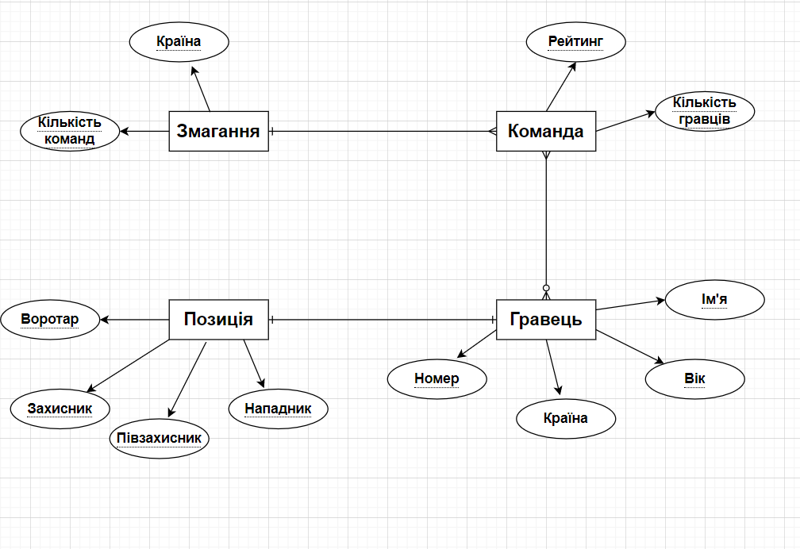

**Опис зв’язків між сутностями.**

В одному змаганні є багато команд, але одна команда може бути тільки в 1 змаганні (1 до багатьох).   
В одній команді може бути 0 і більше гравців, в той час як один гравець за кар’єру може перебувати в різних командах (багато до багатьох).  
Один гравець може один звіт по позиціям (1 до 1).

PK id ліги в сутності «Змагання» - FK id ліги в сутності «Команда»  
PK id команди в сутності «Команда» - FK id команди в сутності «Гравець»  
PK id гравця в сутності «Гравець» - PK id гравця в сутності «Позиція»

Сутність «Змагання» перетворено в таблицю «Competition»  
Сутність «Команда» перетворено в таблицю «Team»  
Сутність «Гравець» перетворено в таблицю «Player»  
Сутність «Позиція» перетворено в таблицю «Position»

**Схема бази даних**

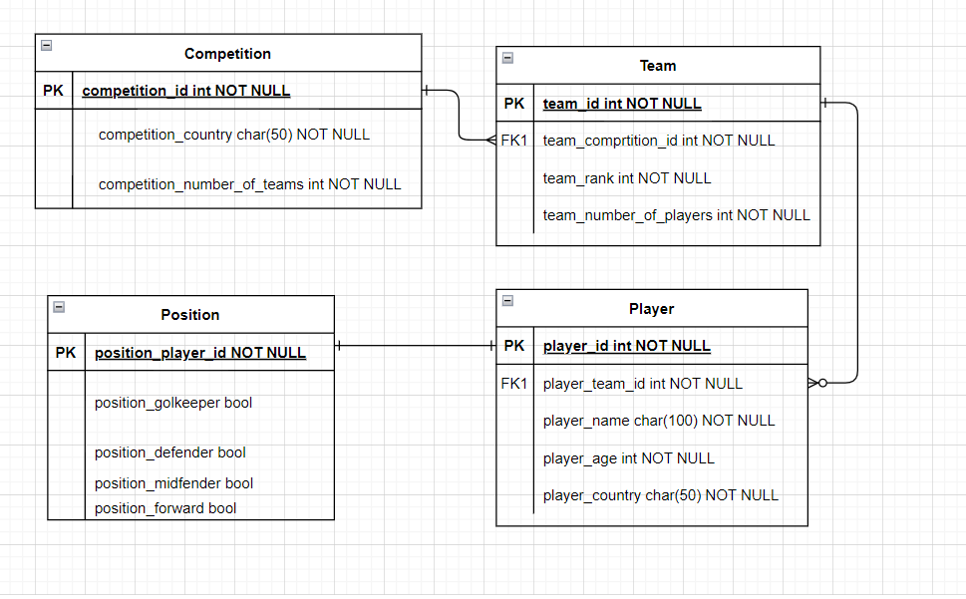

|  |  |  |  |  |
| --- | --- | --- | --- | --- |
| **Сутність** | **Атрибут** | **Опис** | **Тип** | **Обмеження** |
| **Competition** | **competition_id** | Унікальний ідентифікатор | Integer | NOT NULL unique |
| competition_country | Країна | Character varying | NOT NULL |
| competition_number_ of_team | Кількість команд в ній | Integer | NOT NULL |
| **Team** | **team_id** | Унікальний ідентифікатор | Integer | NOT NULL unique |
| team_ competition_id | Посилання на id знагання | Integer | NOT NULL |
| team_number_ of_players | Кількість гравців | Integer | - |
| team_rank | Рейтинг в змаганні | Integer | NOT NULL |
| **Player** | **player_id** | Унікальний ідентифікатор | Integer | NOT NULL unique |
| player_team_id | Посилання на id команди | Integer | - |
| player_name | Прізвище та ім’я | Character varying | NOT NULL |
| player_age | Вік | Integer | NOT NULL |
| player_country | Національність | Character varying | NOT NULL |
| player_number | Номер в команді | Integer | NOT NULL |
| **Position** | **position_player_id** | Посилання на id гравця | Integer | NOT NULL |
| position_goalkeeper | Чи може грати на позиції воротаря? | boolean | - |
| position_defender | Чи може грати на позиції захисника? | boolean | - |
| position_midfielder | Чи може грати на позиції півзахисника? | boolean | - |
| position_forward | Чи може грати на позиції нападника? | boolean | - |

**Відповідність нормальним формам.**

Функціональні залежності.

competition_id -> competition_country, competition_number_of_teams

team_id -> team_rank, team_numner_of_players

player_id -> player_name, player_age, player_country, player_number

За командою можна визначити в якому змаганні вона приймає участь. Проте за змаганням не можна визначити яка саме команда. Отже є функціональна залежність Команда -> Змагання.

За гравцем можна визначити його команду. Проте за командою не можна визначити який саме гравець. Отже є функціональна залежність Гравець -> Команда.

За гравцем можна визначити його позиції. І за Позиціями можливо ідентифікувати гравця. (завдяки position_player_id яке ідентичне з id гравця) Отже є повна функціональна залежність Гравець <-> Позиція.

1НФ:

1. Кожна таблиця має основний ключ (PK) та мінімальний набір атрибутів.
2. Кожен атрибут має лише 1 значення
3. В таблиці відсутні повторення записів
4. Використовувались тільки прості типи даних.

2НФ:

1. Виконуються умови 1НФ
2. Кожен неключовий атрибут функціонально залежить від усього ключа, ане від частини.

3НФ:

1. Виконуються умови 2НФ
2. Всі непрості атрибути функц. Залежні від первинного ключа.

**Структура БД у pgAdmin4**

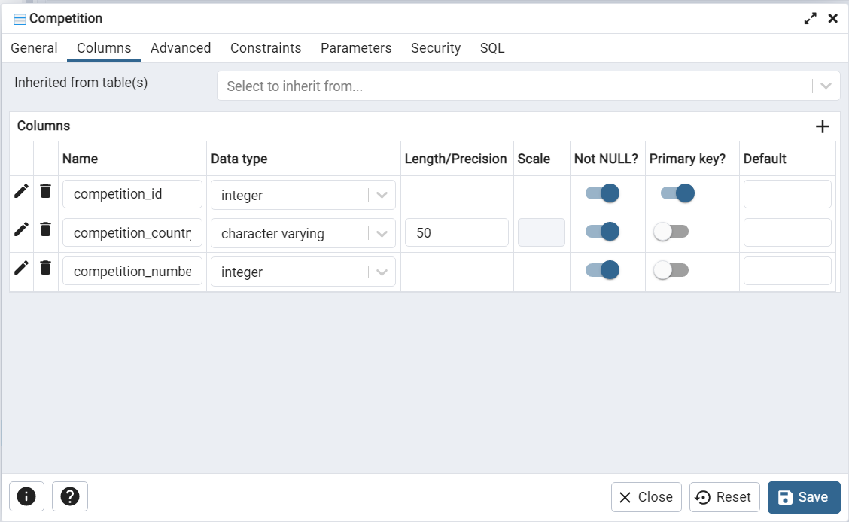

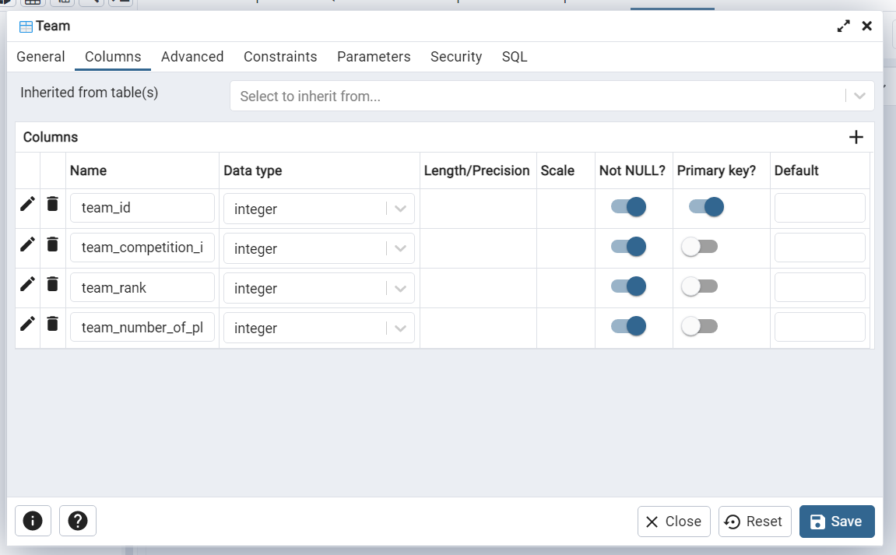

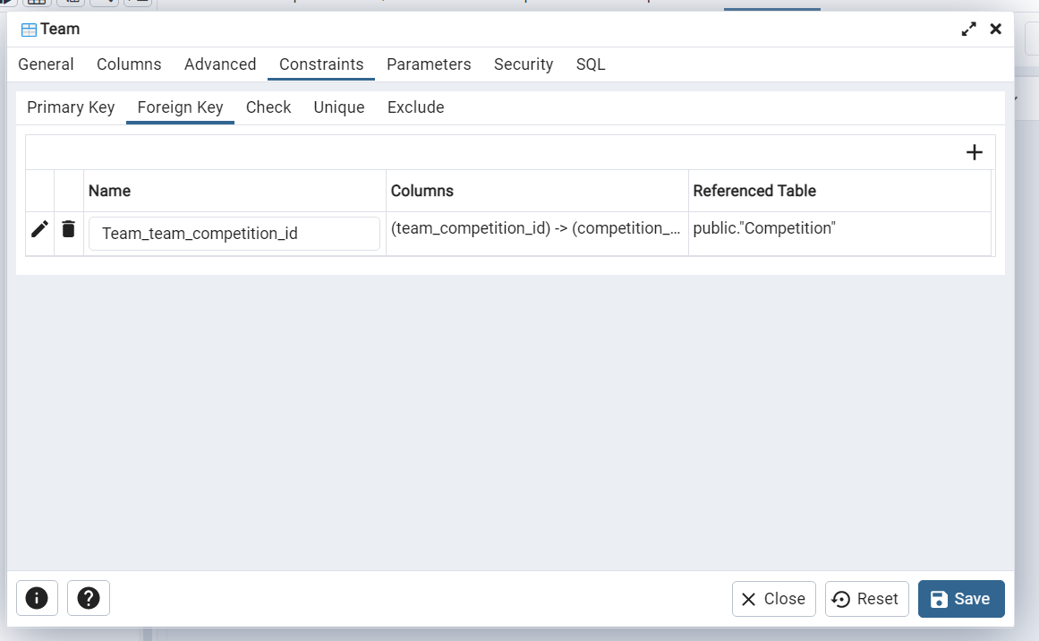

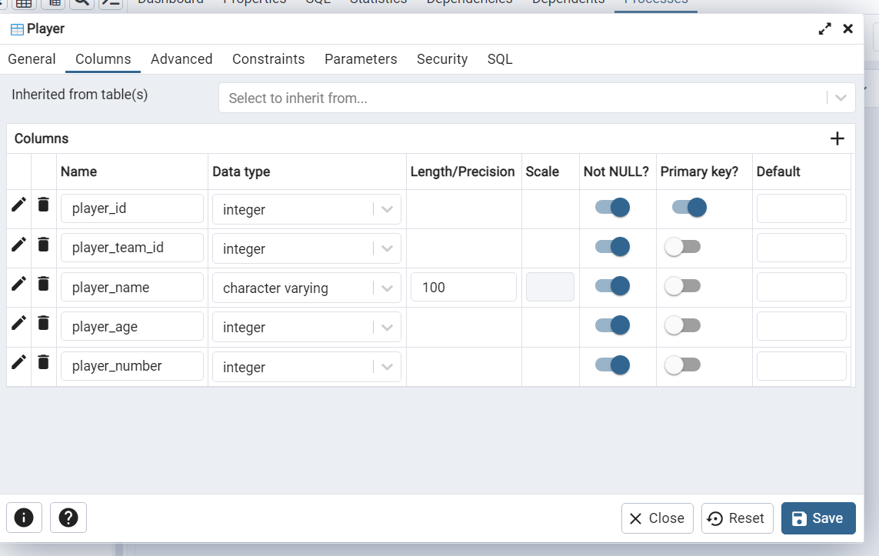

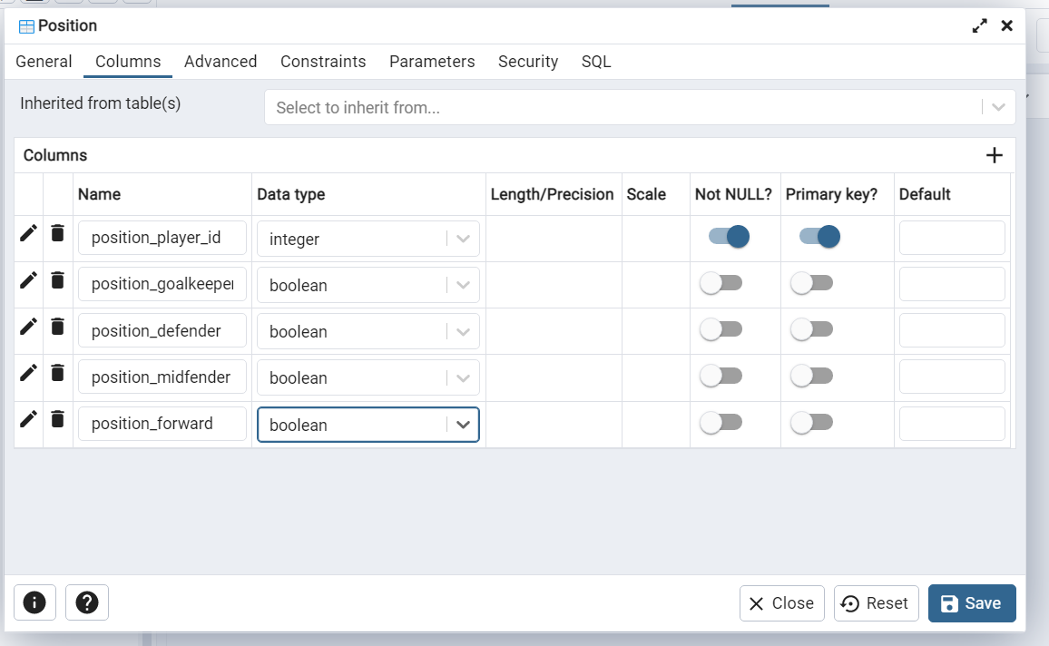

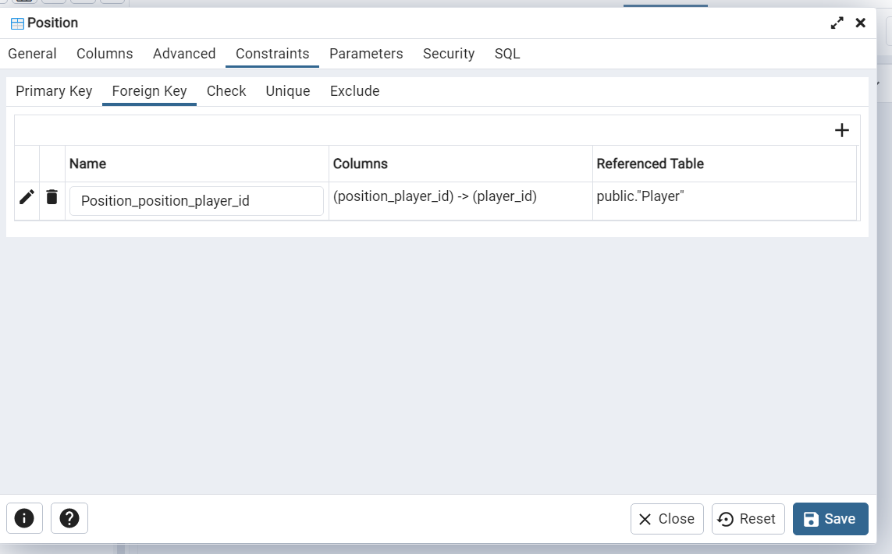

Competition

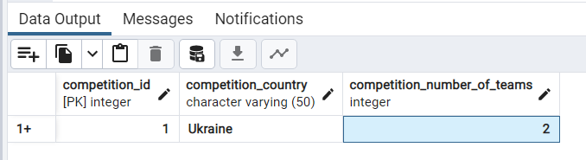

Team

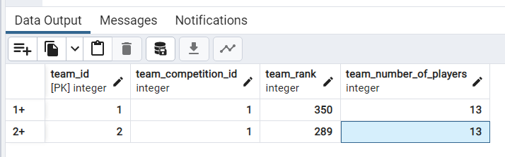

Player

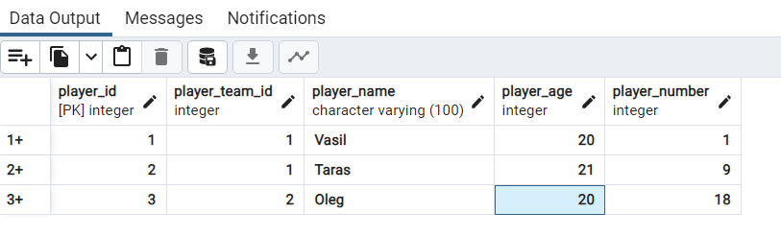

Position

